ВОЛОГОДЧИНА – ЗЕМЛЯ ГЕРОЕВ

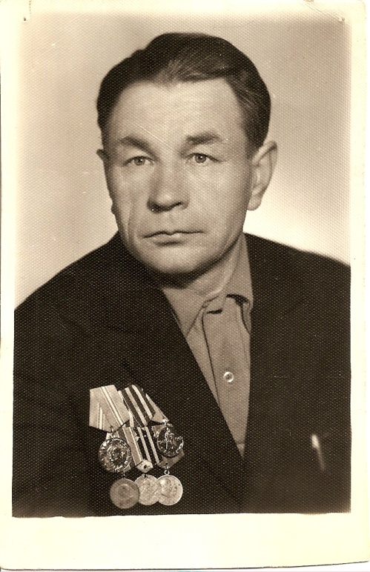
Я очень люблю праздник 9 мая. Для меня это особенный день. В этот день повсюду какая-то особая атмосфера. Ты чувствуешь её всем сердцем и душой. Это чувство праздника и в то же время горечи, чувство гордости за свое Отечество и свой народ.
В преддверии этого Великого праздника я хочу рассказать о своем родном дедушке Корякине Анатолии Михайловиче.
Мой дед участвовал в Великой Отечественной войне. На фронт он отправился в 16 лет в конце 1943 года. Его мама была против его решения и, отчаявшись, сожгла его паспорт, чтобы сын не смог уехать. Но мой дед был упорным человеком и все равно отправился воевать.
В середине 1944 года дедушка был награжден за оборону Советского Заполярья. В то время он освобождал город Медвежьегорск. В 1994 году 17 августа он участвовал во взятии Кенигсберга, за что был награжден медалью. В 1945 освобождал Польшу, Белоруссию, за что был представлен к награде.
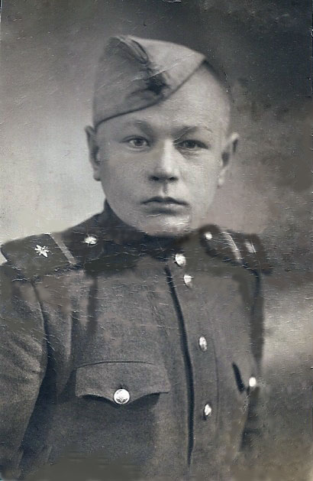
После окончания Великой Отечественной войны дед служил в роте правительственной связи при НКВД. В конце 1945 года он был отправлен с секретным поручением на Урал. С войны дедушка вернулся только в 1949 году.
Я никогда не слышала от него рассказов о войне, видимо, ему тяжело было вспоминать пережитое, к тому же, никому не разрешалось раскрывать тайн правительства СССР в годы войны и позднее. Я хорошо знаю и помню деда. Он был строгий, но в то же время очень веселый, добрый и любящий. Он очень любил над всеми подшучивать, играть с нами – внучатами, и быть в окружении своей большой семьи. 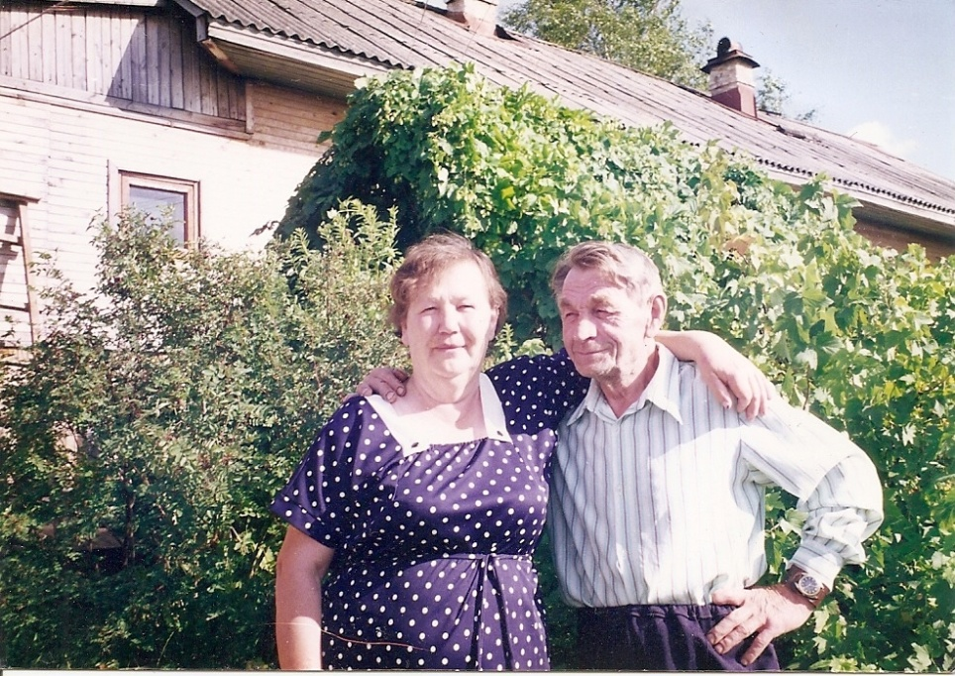
Дедушка был такой оптимист, что многие позавидовали бы. Всю свою жизнь он был для нас примером. Он вырастил пять дочерей и одиннадцать внуков. В послевоенные годы дедушка работал учителем, создал музей истории школы, освоил профессию прораба.
Он прожил 84 года. Последние годы здоровье его было плохим, он боролся за жизнь, как мог, но 21 апреля 2010 года его не стало. Я очень переживала по этому поводу, и до сих пор мне его очень не хватает. Каждый раз, когда я приезжаю в деревню Благовещенье Великоустюгского района, где он жил вместе с бабушкой, я иду к нему на могилку с красными гвоздиками. Но теперь все мне здесь кажется пустым и безжизненным без моего любимого деда.
Великая Отечественная война задела каждую семью нашей страны. У каждого из нас есть родственники, которые воевали на этой войне или были тружениками тыла. Все эти люди своими трудами позволили нам жить под мирным небом в родном государстве. А поблагодарить их мы можем, лишь храня память об их подвигах во имя мира.
Мы должны гордиться, что у нас такая великая держава и такие мужественные, отважные и сильные духом люди. Несмотря на провокации, которые происходят в мире сейчас, мы должны отстоять честь и достоинство наших героев.
Я горжусь своим дедом и всеми участниками Великой Отечественной войны и буду гордиться всю жизнь, передавая память о них следующим поколениям и бережно храня в своем сердце.
Шильниковская Алёна,
ученица 9 «Б» класса МОУ «СОШ №5»

